**Дипломная работа по теме:** Разработка программы для измерения усадки и расширения цементного раствора, целевое значение которой - фиксация линейных изменений размеров растворных смесей

**Автор:** Хидиров Мирзо Алиевич

**Оглавление дипломной работы:**

**1. Введение** **3**

**2. Основные понятия и определения 4**

**3. Методы и подходы к разработке** **5**

**4. Обзор популярных инструментов для разработки программы 6**

**5. Проектирование приложения 7**

**6. Разработка в соответствии с созданной документацией 9**

**7. Заключение… 12**

**1. Введение**

**Обоснование выбора темы:**

1. Показатель изменений линейных размеров имеет ключевое значение в испытаниях контроля качества цементного раствора. Для наиболее качественного использования цементного раствора необходимо добиться минимальной усадки цементного камня, что в последующем обеспечивает высокую степень прочности и долговечности работы. Контроль в автоматическом режиме этого показателя гарантирует ускорение разработки качественных продуктов.

2. Личный интерес к данной работе: По занимаемой должности, являюсь инженером-технологом сухих строительных смесей. Данная программа поможет мне при разработке качественных сухих строительных смесей, особенно для наливных полов и щтукатурок, для которых чем меньше усадка, тем больше трещиностойкость. Также она поможет сократить время на разработки сухих строительных смесей.

Таким образом, выбор этой темы обусловлен ее актуальностью, практической значимостью и личным интересом, что делает эту тему подходящей для проведения дипломной работы.

**Определение цели и задач дипломной работы:**

Цель дипломной работы: Разработка программы для измерения усадки и расширения цементного раствора на базе фреймворков.

Задачи :

1. Разработка программы для контроллера Arduino UNO с целью передачи данных от индикаторной головки(цифровой микрометр) на COM порт.

2. Разработка программы на языке Python, с целью считывания данных с COM порта, создание визуального графика в онлайн режиме, сохранение данных в отдельный файл.

3. Написание дипломной работы: Составить дипломную работу, включающую в себя введение, обзор литературы, анализ результатов и выводы.

**2. Основные понятия и определения**

**Основные понятия в создании программу для измерения линейных изменений размеров растворных смесей включает:**

**1. Arduino** — это электронный конструктор и удобная платформа быстрой разработки электронных устройств для новичков и профессионалов.

**2. NumPy (сокращенно от Numerical Python)**— библиотека с открытым исходным кодом для языка программирования Python, которую применяют для математических вычислений.

**3. Matplotlib** — популярная библиотека для визуализации данных. Она используется для создания любых видов графиков: линейных, круговых диаграмм, построчных гистограмм и других — в зависимости от задач.

**4. Serial** — библиотека для работы с COM портами. В нашем случае, считываем информацию, которую которую Arduino UNO отправляет на COM порт.

**5. Модуль datetime** предоставляет классы для обработки времени и даты разными способами. Поддерживается и стандартный способ представления времени, однако больший упор сделан на простоту манипулирования датой, временем и их частями.

**6. Tkinter** — это кроссплатформенный графический интерфейс [Python](https://blog.skillfactory.ru/glossary/python/), позволяющий работать с библиотекой Tk. Он содержит элементы графического интерфейса пользователя (GUI — Graphical User Interface), с помощью которых можно создавать различные приложения.

**3. Методы и подходы к разработке**

1. **Анализ требований:** Определение функциональных требований к программе.
2. **Проектирование архитектуры**: Использование модульного подхода, разделив код на логические модули. Это улучшит читаемость и поддержку кода.
3. **Документация:** Создание подробной документации для пользователей и разработчиков, включая инструкции по использованию программы и описание его функционала.

**4. Обзор популярных инструментов для разработки программы**

Обзор популярных инструментов для разработки программы включает в себя следующие ключевые компоненты и ресурсы:

1. **Python**: Язык программирования, обладает простым и понятным синтаксисом, что делает его идеальным для разработки.
2. **PyCharm:** Популярные IDE (интегрированные среды разработки), которые предлагают инструменты для разработки, отладки и тестирования Python-кода, поддерживают работу с Git и имеют плагины для улучшения производительности.
3. **Arduino** — это небольшая управляющая плата с собственным процессором и памятью. Помимо них на плате есть пара десятков контактов, к которым можно подключать всевозможные компоненты: светодиоды, датчики, моторы, чайники, роутеры, магнитные дверные замки и вообще всё, что работает от электричества.
4. **Arduino IDE** — программное обеспечение для пользователей, позволяющее писать свои программы (скетчи) для платформы Arduino. Эта платформа в первую очередь ориентируется на конструкторов-любителей, которые применяют Arduino для построения простых систем автоматики и робототехники.
5. **Arduino C** — язык программирования Arduino, представляет собой язык С++ с фреймворком Wiring, он имеет некоторые отличия по части написания кода. Программы называются *наброски* или *скетчи* ( от англ sketch) и сохраняются в файлах с расширением .ino.

**5. Проектирование приложения**

**1. Функциональные требования (Arduino)**

**Передача данных от цифровой индикаторной головки(микрометр)**: Автоматическое передача данных от цифровой индикаторной головки(микрометр) на COM порт компьютера.

**2. Функциональные требования (Python)**

* **Ввод данных**: Пользователь должен иметь возможность вводить количество необходимых измерений по своему усмотрению.
* **Вывод данных**: Возможность получать оформленный список результатов измерения в виде текстового файла и графика изменений усадки цементного раствора.

**6. Разработка в соответствии с созданной документацией**

**6.1. Подготовка окружения**

**Установка необходимых инструментов**

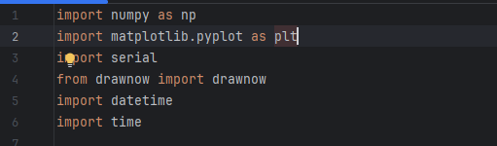

**6.2. Разработка программы**

**6.2.1 Настройка графического окна**

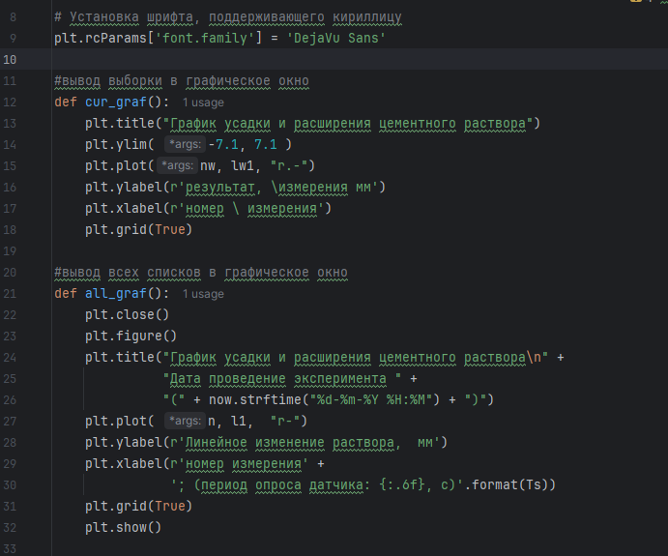

**6.2.2 Определение количества измерений**

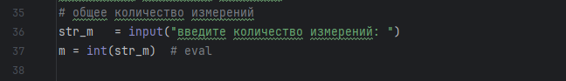

**6.2.3 Настройка и открытие последовательного порта**

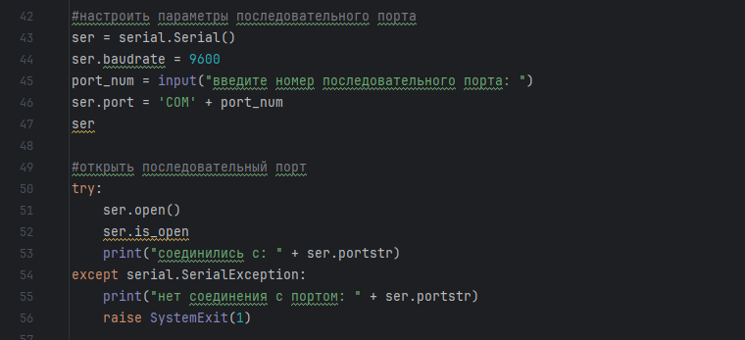

**6.2.4 Подготовка файлов для записи на диске**

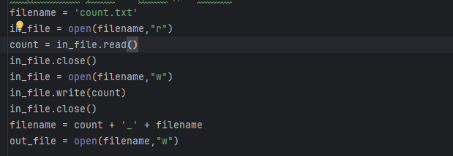

**6.2.5 Вывод информации на консоль**

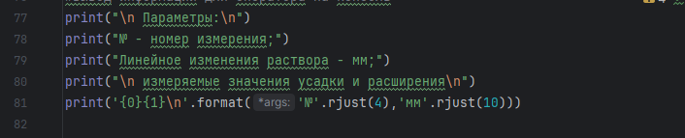

**6.2.6 Вывод значений текущей выборки в графическое окно**

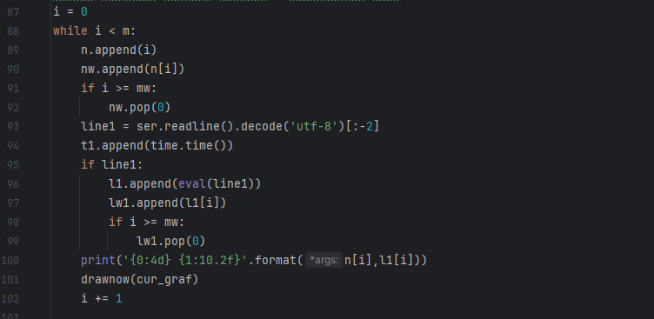

**6.2.7 Закрытые последовательного порта**

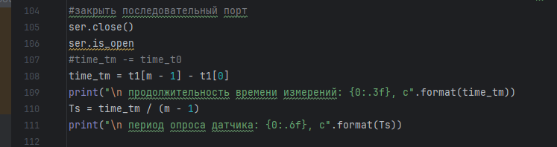

**6.2.8 Запись таблицы в файл и его закрытие**

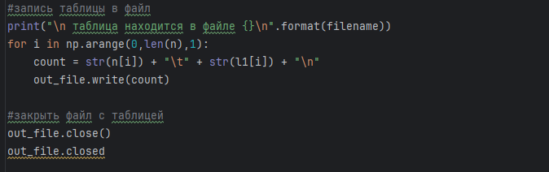

**6.2.9 Вывод графика в графическое окно**

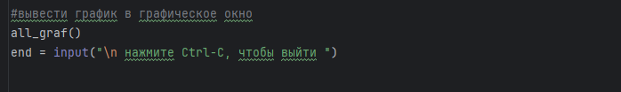

**7. Заключение**

**Основные выводы:**

В результате разработки дипломной работы разработаны:

**1.** Программа на языке Python, которая считывает информацию с COM порта компьютера об изменения линейного размера цементного раствора, выводит её на график в онлайн режиме, записывает в файл и выводит конечный график;

**2.** Программа на языке «Arduino C», которая передаёт данные об изменения линейного размера цементного раствора от индикаторной головки (микрометр) на COM порт компьютера;

**3.** В перспективе хочу внедрить в проект датчики температуры и влажности окружающей среды, чтобы проводить эксперимент непосредственно на рабочей площадке строительства. В данное время нет необходимости в этих датчиках, в виду проведения эксперимента в лаборатории с контролируемыми данными температуры и влажности.